Міністерство освіти і науки України
Національний технічний університет України
“ Київський політехнічний інститут ”
Кафедра прикладної математики

Лабораторна робота № 2

з дисципліни “ Обчислювальна геометрія та комп’ютерна графіка”

Виконав:
Студент групи КМ-42 Волк Ілля Михайлович
^{(шифр групи)} ^{(прізвище, ім’я, по батькові)} ^{(підпис)}

Перевірив:

Викладач Дрозденко О.М. Бали
(вчені ступінь та звання, прізвище, ініціали) ^{(підпис)}

Київ – 2015

ЗМІСТ

1 ЗАВДАННЯ 3
2 ОПИС РОБОТИ 4
3 СКРІНШОТИ 8

ВИСНОВКИ 9

1 ЗАВДАННЯ

1.Побудувати каркасні і суцільні моделі фігур і поверхонь що складаються з 3D примітивів на власний рзсуд.
2. Змінити колір об'єктів.
3. Ввести різне освітлення об'єктів.
4. На реалізовані об'єкти нанести текстури
Мною було обрано модель «Бджола».

2 ОПИС РОБОТИ

В якості графічного інтерфейсу було використано засоби бібліотек gl, glu та glut C++.
Програма створена в модульно-функціональному стилі.
Функція init ініціює графічне вікно:
void init(){
glClearColor(0.5, 0.5, 0.5, 0.5);
glShadeModel(GL_SMOOTH);
glBlendFunc(GL_SRC_ALPHA, GL_ONE_MINUS_SRC_ALPHA);
glEnable(GL_BLEND);
glEnable(GL_LINE_SMOOTH);
glEnable(GL_POINT_SMOOTH);
glEnable(GL_POLYGON_SMOOTH);
glutIdleFunc(callInLoop);
//освещение
GLfloat mat_specular[] = { 1.0, 1.0, 1.0, 1.0 };
GLfloat mat_shiness[] = { 50.0 };
GLfloat light_position[] = { 0.0, 0.0, 2.0, 0.0 };
GLfloat white_light[] = { 1.0, 1.0, 1.0, 1.0 };
GLfloat lmodel_ambient[] = { 0.1, 0.1, 0.1, 1.0 };
glMaterialfv(GL_FRONT, GL_SPECULAR, mat_specular);
glMaterialfv(GL_FRONT, GL_SHININESS, mat_shiness);
glLightfv(GL_LIGHT0, GL_POSITION, light_position);
glLightfv(GL_LIGHT0, GL_DIFFUSE, white_light);
glLightfv(GL_LIGHT0, GL_SPECULAR, white_light);
glLightModelfv(GL_LIGHT_MODEL_AMBIENT, lmodel_ambient);
glEnable(GL_LIGHTING);
glEnable(GL_LIGHT0);
glEnable(GL_NORMALIZE);
//конец освещения
//загрузка текстуры
loadTexture();
//конец загрузки текстуры
glEnable(GL_DEPTH_TEST);//удаление невидимых поверхностей
glEnable(GL_NORMALIZE);
}
Нерухома бджола, лише з рухами крилами, малюється функцією paintBee():
void paintBee(){

//середина тела
glPushMatrix();

glColor3f(1, 1, 1);
glScaled(1, 0.5, 0.5);
/////////////сфера с текстурой
GLUquadricObj *q; // Квадратичный объект для рисования сферы
q = gluNewQuadric(); // Создать квадратичный объект
// тип генерируемых нормалей для него – «сглаженные»
gluQuadricNormals(q, GL_SMOOTH);
// Включить текстурные координаты для объекта
gluQuadricTexture(q, GL_TRUE);
// Настройка сферического наложения
glTexGeni(GL_S, GL_TEXTURE_GEN_MODE, GL_SPHERE_MAP);
// Настройка отображения сферы
glTexGeni(GL_T, GL_TEXTURE_GEN_MODE, GL_SPHERE_MAP);
glClear(GL_COLOR_BUFFER_BIT | GL_DEPTH_BUFFER_BIT);
glBindTexture(GL_TEXTURE_2D, textures[0]);
//glPushMatrix();
glEnable(GL_TEXTURE_2D); // Разрешение наложение текстуры
glRotatef(90, 0, 1, 0);
setColor(1, 1, 0);
gluSphere(q, 0.5, 20, 20);
//glutSolidSphere(0.5, 40, 40);

glPopMatrix();
//конец середины тела
//задняя часть тела
glPushMatrix();
glTranslatef(-0.2, 0, 0);
glPushMatrix();
setColor(1, 1, 1);
glColor3f(1, 1, 1);

glRotatef(35, 0, 0, 1);
glTranslated(-0.5, 0, 0);

glPushMatrix();
glScaled(0.8, 0.4, 0.4);
glRotatef(90, 0, 1, 0);
setColor(1, 1, 0);
gluSphere(q, 0.5, 40, 40);
glPopMatrix();
glPopMatrix();

glDisable(GL_TEXTURE_2D); // Разрешение наложение текстуры
//конец задней части тела
//жало
glPushMatrix();
setColor(0.2, 0.2, 0.2);
glScalef(0.55, 0.55, 0.55);
glRotatef(180, 0, 0, 1);
glRotatef(90, 0, 1, 0);
glRotatef(-60, 1, 0, 0);
glTranslated(0, 0, 0.5);
glTranslated(0, -0.5, 0.8);
glScalef(0.5, 0.5, 0.5);

glutSolidCone(0.5, 1, 20, 20);

glPopMatrix();

//конец жала

glPopMatrix();

//крыло левое
setColor(1, 1, 1);
glPushMatrix();
glRotatef(15 + dFly, 1, 0, 0);
glTranslatef(0, 0, -0.5);
glPushMatrix();
glScalef(0.4, 0.01, 0.8);
glutSolidSphere(0.8, 20, 20);
glPopMatrix();
glPopMatrix();
//конец левого крыла
//крыло правое
glPushMatrix();
setColor(1, 1, 1);
glRotatef(165 - dFly, 1, 0, 0);
glTranslatef(0, 0, -0.5);
glPushMatrix();
glScalef(0.4, 0.01, 0.8);
glutSolidSphere(0.8, 20, 20);
glPopMatrix();
glPopMatrix();
//конец правого крыла
//голова
setColor(0.2, 0.2, 0.2);
glPushMatrix();
glTranslatef(0.5, -0.1, 0);
glutSolidSphere(0.2, 20, 20);
glPopMatrix();
//конец головы

}

В попередній функції використовуються текстури, які завантажуються функцією loadTexture():
void loadTexture(){
AUX_RGBImageRec *texture1;
texture1 = auxDIBImageLoad("texture.bmp");
// Создание текстуры
glGenTextures(1, &textures[0]);
glBindTexture(GL_TEXTURE_2D, textures[0]);
glTexParameteri(GL_TEXTURE_2D, GL_TEXTURE_MAG_FILTER, GL_LINEAR);
glTexParameteri(GL_TEXTURE_2D, GL_TEXTURE_MIN_FILTER, GL_LINEAR);
glTexImage2D(GL_TEXTURE_2D, 0, 2, texture1->sizeX, texture1->sizeY, 0,
GL_RGB, GL_UNSIGNED_BYTE, texture1->data);
}

Освітлення ініціюється функцією init(), яка представлена вище.

3 СКРІНШОТИ
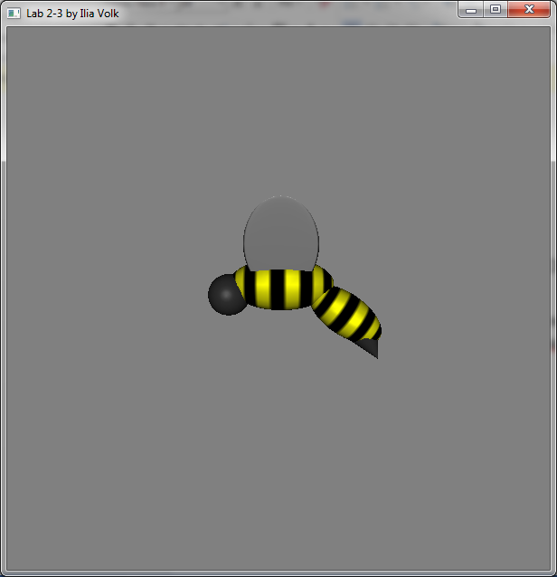

ВИСНОВКИ

У цій лабораторній роботі я навчився основам роботи з 3-Д графікою OpenGL , а саме малювати 3-Д примітиви, переміщувати їх, створювати освітлення, змінювати колір та наносити текстури.

